Внимание реализаторов алкогольной и спиртосодержащей продукции!

В соответствии с Федеральным законом от 29 июня 2015 года № 182-ФЗ «О внесении изменений в Федеральный закон «О государственном регулировании производства и оборота этилового спирта, алкогольной и спиртосодержащей продукции и об ограничении потребления (распития) алкогольной продукции» на территории Российской Федерации вводится обязательное применение единой государственной автоматизированной информационной системы (ЕГАИС) при обороте алкогольной продукции.

Система ЕГАИС вводится поэтапно. На первом этапе в эксплуатацию вводится подтверждение в системе ЕГАИС факта закупки продукции у оптовиков. На втором этапе включается механизм взаимодействия с системой ЕГАИС при розничной продаже алкоголя.

Сроки внедрения ЕГАИС
Осуществляемый вид деятельности | Фиксация в ЕГАИС | Срок вступления
Индивидуальные предприниматели, осуществляющих закупку пива и пивных напитков, сидра, пуаре, медовухи в целях последующей розничной продажи такой продукции, должны обеспечивать прием и передачу информации об обороте такой продукции | В части подтверждения факта закупки | 01.01.2016
Организации, осуществляющие розничную продажу алкогольной продукции в городских поселениях | В части подтверждения факта закупки | 01.01.2016
 | В части розничной продажи | 01.07.2016
Организации, осуществляющие розничную продажу алкогольной продукции в сельских поселениях | В части подтверждения факта закупки | 01.01.2016
 | В части розничной продажи | 01.07.2017
Информация размещена на портале Росалкогольрегулирования и доступна по ссылке: http://www.fsrar.ru/news/view/?id=1189

Схема работы ЕГАИС в звене опт-розница
После внедрения ЕГАИС на розничных торговых предприятиях их взаимодействие с поставщиками алкогольной продукции будет строиться по следующей схеме.
- Организация-производитель, импортер или оптовик продукции фиксирует в ЕГАИС расходные накладные. Объем отгруженной продукции резервируется на остатках отправителя в ЕГАИС.
- Организация-получатель продукции (организация розничной торговли) через собственную учетную систему либо иным способом посредством Универсального Транспортного Модуля ЕГАИС (далее – УТМ) получает все отправленные на него накладные.
- В случае согласия принять продукцию, указанную в накладных, организация подтверждает получение. В случае обнаружения фактической недостачи продукции по сравнению с объемами, указанными в электронных накладных, если организация желает принять такую продукцию, формируется акт расхождений с исправленным количеством. Акт через УТМ попадает к отправителю продукции, при этом отправитель может согласиться с актом. В этом случае с остатка отправителя будет списан лишь согласованный с получателем объем. В случае несогласия отправителя с актом расхождений, он отказывает акт и тогда вся накладная отказывается и весь объем остается на остатках отправителя.
Работа ЕГАИС в звене опт-розница
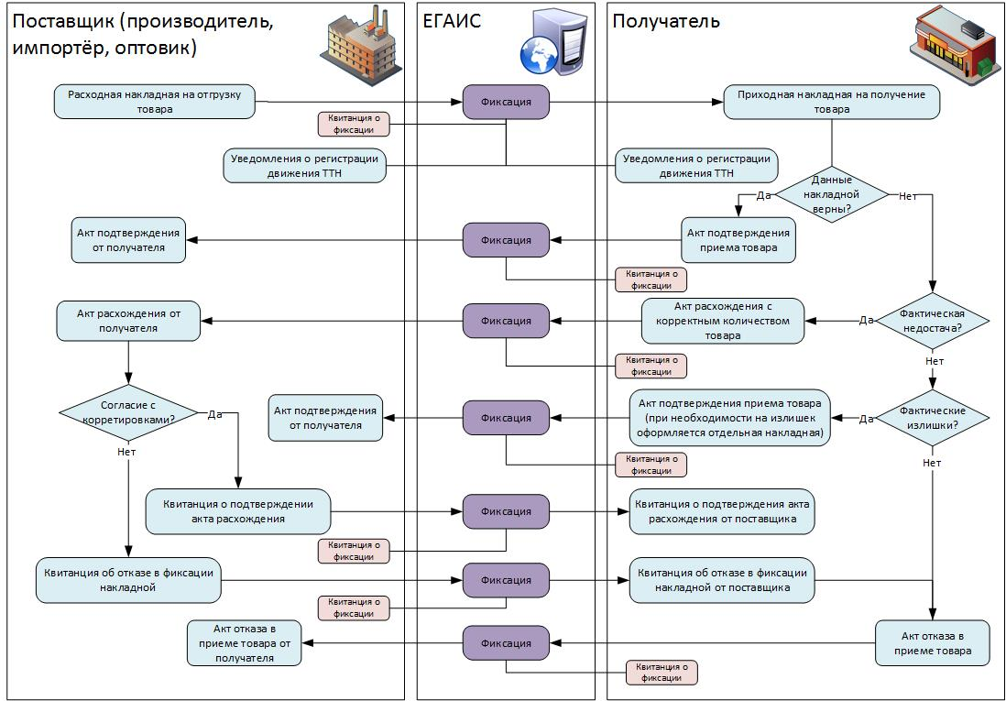
- В случае обнаружения фактического избытка продукции по сравнению с объемами, указанными в электронных накладных, если организация желает принять такую продукцию, организация получатель подтверждает накладную. На избыточное количество отправитель формирует дополнительную накладную.
- В случае несогласия принять продукцию, указанную в накладных, организация получатель отказывает пришедшую накладную. Отказанная продукция остается на остатках отправителя.
- Росалкогольрегулирование обрабатывает все поступающие документы и через УТМ возвращает в организации квитанции о фиксации данных в ЕГАИС.

Схема работы ЕГАИС в рознице
В соответствии с новым законодательством факт продажи каждой единицы алкогольной продукции должен быть зафиксирован в системе ЕГАИС. Кассир должен иметь на кассе 2D-сканер, который способен считывать со специальной или акцизной марки необходимую информацию. После сканирования она обрабатывается кассовым модулем ЕГАИС и с электронной цифровой подписью передаётся на сервер Росалкогольрегулирования.
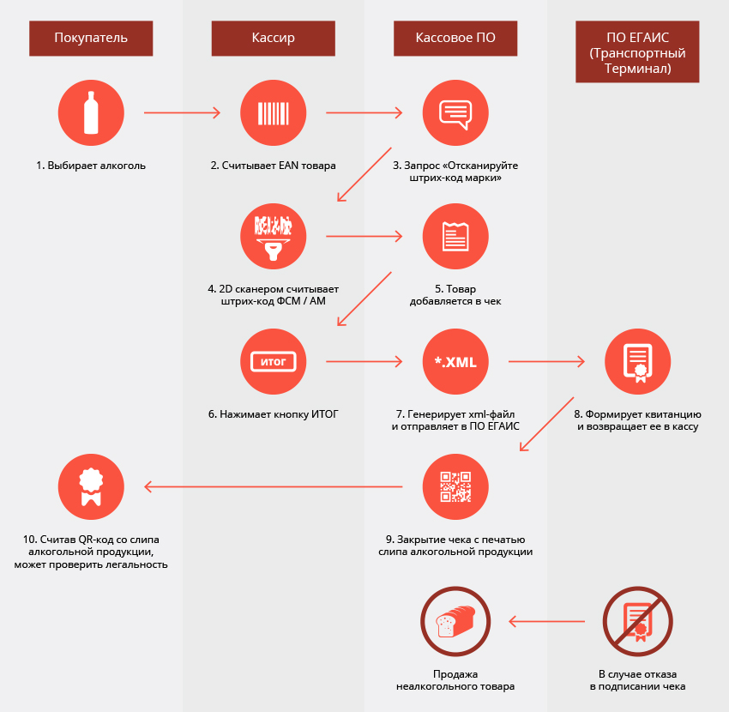
- Покупатель приносит на кассу продукцию, среди которой есть алкоголь;
- Кассир считывает EAN товара;
- При считывании EAN алкогольной продукции на экране кассы появляется запрос «Отсканируйте ШК марки»;
- С помощью 2D-сканера кассир считывает штрихкод ФСМ / АМ;
- При успешном считывании ШК ФСМ / АМ товар добавляется в чек, иначе продажа данного товара отменяется;
- Если весь товар внесён в чек, кассир нажимает кнопку «Итог»;
- Кассовое ПО генерирует xml-файл и отправляет его в ПО ЕГАИС (Транспортный Терминал);
- Транспортный Терминал формирует квитанцию и возвращает её в кассу;
- Происходит закрытие чека с печатью слипа алкогольной продукции;
- Покупатель, считав QR-код со слипа алкогольной продукции может проверить её легальность;

Что, если алкогольный товар не пробивается?
Если по какой-то причине ПО ЕГАИС (Транспортный Терминал) не отправляет квитанцию на кассу, то есть не подтверждает легальность продукции, выполняется удаление алкогольной продукции из чека для завершения продажи остального неалкогольного товара.

Почему алкоголь не пробился в чек?
Основных причин тому, что единица алкогольной продукции не пробивается, две:
- алкогольная продукция действительно нелегальная
- плохое качество штрихкода PDF417
Основные причины того, что штрихкод не читается:
- несоответствие нанесенного штрих-кода ГОСТу (низкая категория читаемости);
- истирание поверхности марки при транспортировке;
- искривление поверхности нанесенной марки из-за особенностей тары;
- нанесение на потребительскую упаковку декоративных материалов (условно);
- Объединение нескольких единиц потребительской упаковки в групповую тару (условно);
- Использование сувенирной упаковки (условно).
Снижение риска попадания контрафактной продукции в торговый зал
Система ЕГАИС позволяет проверять подлинность алкогольной продукции не только в момент продажи на кассе. Зарегистрировавшись на сайте Росалкогольрегулирования, владелец магазина может в любой момент проверить свой товар.
Для этого потребуется:
- доступ в личный кабинет ФС РАР;
- сканер 2D-штрихкодов или терминал сбора данных (модифицированный под работу с системой).

Процесс подключения

Технические требования к компьютеру УТМ

Рабочая станция для установки универсального транспортного модуля, который осуществляет обмен данными.
Процессор | Процессор 32 с частотой от 2,0 ГГц и выше
ОЗУ | От 2 Гб или более
Сетевой контроллер | Ethernet контроллер, 100/1000 Mbps, разъем RJ45
Дисковый накопитель | Общий объем не менее 50 GB
Криптографическое оборудование | Аппаратный крипто-ключ (JaCarta)
Операционная система | Windows 7 Starter и выше
Общесистемное ПО | Java 8 и выше
Программное обеспечение ЕГАИС | Выдается бесплатно Росалкогольрегулированием. Установка дополнительного ПО не требуется.

Подготовка к подключению
Как и у любого программного обеспечения, у ЕГАИС есть свои технические условия работы. Перед подключением необходимо убедиться в том, что:
- скорость INTERNET – от 256 кбит/с и выше;
- на кассе установлен сканер двумерных штриховых кодов PDF417;
- на кассе установлено программное обеспечение, прошедшее тестирование на совместимость с ПО ЕГАИС;
- вами получен аппаратный крипто-ключ с встроенным криптопровайдером PKI/ГОСТ;
- вами получена усиленная квалифицированная электронная подпись;
- установлено программное обеспечение ЕГАИС;
- касса и ПО отвечают техническим требованиям к рабочей станции обмена данными.
Список удостоверяющих центров города Твери
Аппаратный крипто-ключ можно приобрести в любом Удостоверяющем Центре.
В г.Тверь Вы можете обратится в следующие организации:
 | Удостоверяющий центр ОАО "Сеть делового обслуживания"
Адрес | Тверская обл., г.Тверь, Комсомольский пр-т, д.11/1
Тел/факс | (4822) 509-509 факс: (4822) 509-808
Сайт: | www.sdo.ru
 | Компания ООО «РТКОМ-Крипто»
Адрес | 170003, г. Тверь, Петербургское шоссе, д. 54/2
Тел/факс | (4822) 55-01-18, 55-00-82
Сайт | www.rtcomcrypto.ru
 | ЗАО «Ирбис»
Адрес | 170008, г. Тверь, ул. Озерная, д. 16, корп. 1.
Тел/факс | (4822) 49-46-58, 49-46-59 факс: (4822) 78-17-28
Сайт | info@irbis.tv
Подключение
1. Запись на аппаратный ключ сертификата КЭП.
На период тестовых подключений, возможно использование тестового сертификата КЭП. Срок действия тестового сертификата – 2 месяца. Генерация Тестового сертификата производится самостоятельно представителем организации и доступна по адресу: http://egais.ru/testkey/innkpp.
2. Вход в личный кабинет на портале http://egais.ru/.
Для входа в личный кабинет необходимо:
- Открыть портал http://egais.ru и пройти по ссылке «Войти в личный кабинет».
- Нажать кнопку «Ознакомиться с условиями и проверить их выполнение» - это нужно, чтобы пройти проверку выполнения условий доступа к личному кабинету. В случае отсутствия каких-либо компонентов, система предложит скачать дистрибутив и выполнить их установку, пошагово подтверждая действия.
- После успешной проверки нужно нажать на кнопку «Перейти в личный кабинет»;
- В поле «Введите ПИН код Jacarta (ГОСТ)» ввести пароль пользователя для приложения ГОСТ и нажать на «Показать сертификаты»;
- После краткого ожидания отроется ЛК, где будет виден сформированный сертификат КЭП.
3. Генерация RSA-ключа.
Чтобы выполнить генерацию RSA-ключ необходимо:
- Кликнуть в ЛК по сформированному сертификату.
- Выбрать в боковом меню раздел «Получить ключ» – на открывшейся странице будут перечислены все места осуществления деятельности конкретной организации.
- Необходимо выбрать из списка локаций ту, для которой предназначен конкретный аппаратный ключ.
После записи на аппаратный ключ КЭП и генерации RSA-ключа носитель готов к работе с УТМ.
4. Загрузка транспортного модуля.
Для получения дистрибутива УТМ необходимо:
- В ЛК открыть раздел «Транспортный модуль».
- Ввести действующий e-mail.
- Ссылка на скачивание дистрибутива будет выслана на указанный в запросе e-mail.

Оборудование, необходимое для ЕГАИС

Универсальный транспортный модуль АТОЛ HUB-19
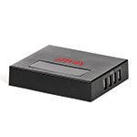 | Один из важнейших элементов, необходимых для подключения и работы с ЕГАИС. Он отвечает за автоматическую передачу данных о продаже и приёмке алкогольной продукции на сервер ФС РАР. Устройство полностью соответствует установленным обязательным техническим требованиям и действующим нормативным документам.  Данное оборудование является необязательным для функционирования ЕГАИС. Вместо него для функционирования УТМ может применятся обычный компьютер.

Сканеры штрих-кода
При выборе сканера или терминала сбора данных необходимо:
- убедиться, что считывающее устройство поддерживает штрих-код PDF417 с плотностью 10 мил;
- определиться с объемом сканирования в единицу времени и форм-фактором сканера – ручной или стационарный.
Вся необходимая для учета алкогольной продукции в ЕГАИС информация содержится в штрих-коде формата PDF417, нанесенном на Федеральную специальную или акцизную марку. Для нанесения штрих-кода используется технология термотрансферной печати.
Если штрих-код PDF417 соответствует ГОСТ Р 51294.9-2002, то проблем при его чтении сканером не возникает. В случае, если по результатам проверки качества штрих-кода в соответствии с ГОСТ Р ИСО/МЭК 15415-2012 он был отнесен к категории «Плохо» или «Брак», невозможно гарантировать его считываемость сканером на всех этапах движения товара к покупателю.
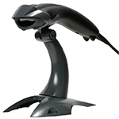 | Honeywell 1400g  Фотосканер для считывания 1D- и 2D-штрихкодов и захвата изображения. Считывает информацию под любым углом.
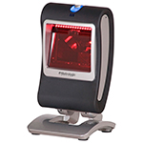 | Honeywell 7580 Genesis  Выдающаяся производительность и универсальная конструкция корпуса позволяют применять это устройство в самых разных областях – от обрабатывающей промышленности до здравоохранения и розничной торговли.

Фискальные регистраторы
В соответствии с новыми требованиями чек должен содержать QR-код для мобильных устройств и web-ссылку на сайт ФС РАР для предоставления покупателю возможности проверки информации о приобретённой алкогольной продукции.
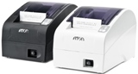 | FPrint-22ПТK  В устройстве используется чековая лента шириной 80 мм, на которой можно расположить от 40 до 48 символов и есть возможность печати графических логотипов (под графические изображения в FPrint-22ПТК отведено 48КБ энергонезависимой памяти).
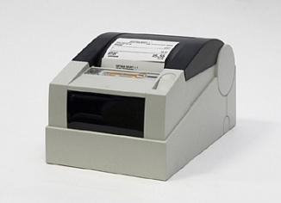 | Штрих-М ПТК  Информация о проданном товаре печатается как на узкой (56 мм), так и на широкой (80 мм) чековой ленте, что позволяет в случае необходимости помещать на чеке больше информации.

Программное обеспечение
Для взаимодействия с ЕГАИС на кассе должно быть установлено программное обеспечение, совместимое с программным модулем системы.
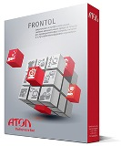 | Frontol 4 (Frontol для Win32 версии 4.9.19)  Программа прошла тестирование и готова к работе с ЕГАИС. Фронт-офисное решение Frontol 4 уже было установлено двумя торговыми сетями, благодаря чему они успешно подключились к ЕГАИС и уже готовы к вступлению в силу законодательных требований.
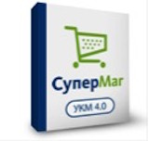 | Супермаг-УКМ v.4 соответствует техническим требованиям сиcтемы ЕГАИС в Розничном звене.
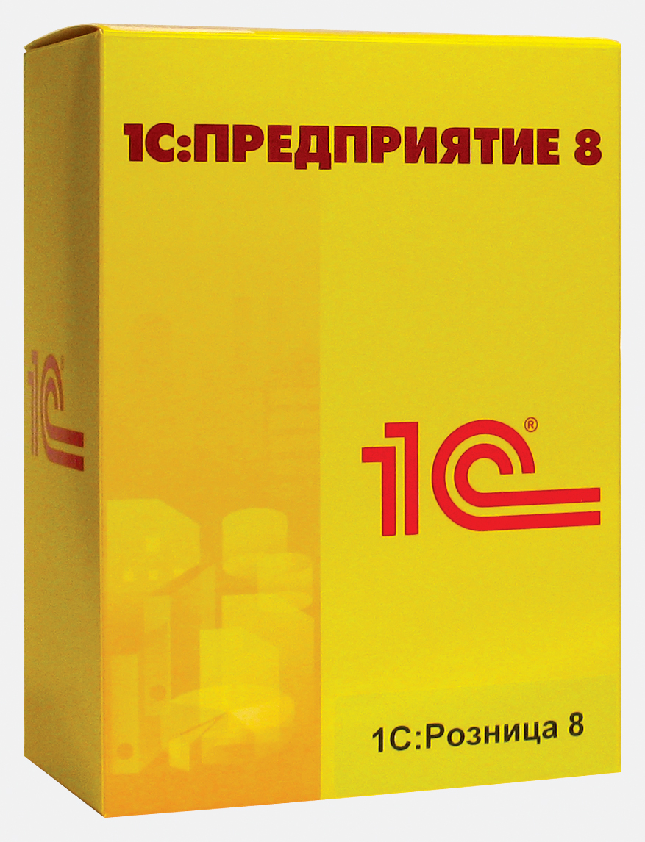 | 1С: Предприятие, Конфигурация: Розница  Конфигурация «Розница» предназначена для автоматизации бизнес-процессов магазинов, которые могут входить в распределенную розничную сеть торгового предприятия. Может использоваться для автоматизации магазинов с большим количеством рабочих мест, в том числе и в качестве кассовой программы.  Также 1С: Предприятие предоставляет пользовательский интерфейс для взаимодействия с УТМ при подтверждении факта закупки алкогольной продукции.

Оценка стоимости комплектующих ЕГАИС
Наименование | Стоимость, минимальная
УТМ, устанавливаемый на ПК | 0
УТМ АТОЛ HUB-19 (необязательно) | 11 500
Сканер 2D ручной одноплоскостной | 9 000
Сканер 2D стационарный многоплоскостной | 15 000
Терминал сбора данных 2D GPRS (необязательно) | 70 000
Фискальный регистратор с печатью QR кода | 29 500
Программное обеспечения кассира, фронт-офис | 14 500
Товароучетное программное обеспечение, бэк-офис | 13 000

